Порядок реагування на доведені випадки булінгу

Порядок реагування на доведені випадки булінгу (цькування)

та відповідальність осіб, причетних до булінгу (цькування)

Алгоритм дій педагогічного колективу

у разі виявлення ситуації булінгу

- Якщо педагог, або будь-який інший працівник школи став свідком булінгу то, незалежно від того, поскаржилась йому жертва чи ні, він повинен проінформувати про цей випадок керівництво закладу освіти.
- Якщо педагог, або будь-який інший працівник школи отримав усне або письмове звернення від дитини, щодо жорстокого ставлення по відношенню до неї з боку однолітків, педагогів, або інших осіб, то він повинен повідомити про це керівництво закладу освіти.
- Отримавши таке звернення, директор закладу освіти повинен скликати комісію з розгляду випадку булінгу та окреслити подальші дії.
- До складу такої комісії можуть входити адміністрація закладу освіти, педагоги, психолог, соціальний педагог.
- Якщо комісія кваліфікує випадок як булінг, а не одноразовий конфлікт, адміністрація закладу освіти повинна повідомити про це уповноважені підрозділи органів Національної поліції України та Службу у справах дітей.
- У разі, якщо комісія не кваліфікує випадок як булінг, а постраждала сторона не згодна з цим висновком, то вона має право звернутися до органів Національної поліції України.
- Забезпечити психологічний супровід здобувачів освіти, які постраждали від булінгу, стали його свідками, або вчинили цькування.

Алгоритм дій педагогічних працівників щодо запобігання

випадків булінгу в учнівському середовищі

1. Усім учасникам освітнього процесу дотримуватись єдиної позиції, що насильство, цькування, дискримінація є неприйнятними та неприпустимими у міжособистісних спілкуваннях.
2. Класним керівникам та вчителям-предметникам цікавитися життям своїх вихованців, відслідковувати ситуації, щодо проявів жорстокості та цькування в учнівських колективах, контролювати поведінку та взаємостосунки між дітьми на уроках та перервах.
3. Не залишати жоден випадок булінгу без уваги. Пояснювати учням, що будь-які насильницькі дії чи образливі слова є неприпустимими у між груповій взаємодії. Реакція усіх учасників освітнього процесу на будь-які прояви жорстокості та цькування має бути негайною.
4. Пояснювати учням, що навіть пасивне спостереження за знущанням і бійкою надихає кривдника продовжувати свої дії. Свідки події повинні захищати жертву насильства і, якщо треба, кликати на допомогу дорослих.
5. У кожному класному колективі виробити правила толерантної поведінки, слідкувати за їх дотриманням.
6. Систематично проводити у школі просвітницьку роботу у вигляді виховних годин, бесід, тренінгів, уроків, правових ігор, вікторин, флеш-мобів, круглих столів, диспутів, годин відкритих думок, усних журналів, кінолекторіїв, для ознайомлення учнів з проблемою булінгу, та задля пропаганди безпечних, здорових стосунків, заснованих на взаємній повазі доброзичливості та толерантності. Залучати до цієї роботи соціально-психологічну службу, представників правоохоронних органів, служб соціального захисту, медичних установ та інших зацікавлених організацій.
7. Проводити просвітницьку роботу серед батьків з даної тематики.
8. Забезпечити психологічний супровід здобувачів освіти, які стали свідками булінгу, постраждали від нього, або вчинили цькування.

Булінг (цькування), тобто діяння учасників освітнього процесу, які полягають у психологічному, фізичному, економічному, сексуальному насильстві, у тому числі із застосуванням засобів електронних комунікацій, що вчиняються стосовно малолітньої чи неповнолітньої особи або такою особою стосовно інших учасників освітнього процесу, в наслідок чого могла бути чи булла заподіяна шкода психічному або фізичному здоров’ю потерпілого,
— тягне за собою накладення штрафу від 50 до 100 неоподатковуваних мінімумів доходів громадян або громадські роботи на строк від двадцяти до сорока годин.
Діяння, передбачене частиною першою цієї статті, вчинене группою осіб або повторно протягом року після накладення адміністративного стягнення,
— тягне за собою накладення штрафу від 100 до 200 неоподатковуваних мінімумів доходів громадян або громадські роботи на строк від сорока до шістдесяти годин.
Діяння, передбачене частиною першою цієї статті, вчинене малолітніми або неповнолітніми особами віком від чотирнадцяти до шістнадцяти років, — тягне за собою накладення штрафу на батьків або осіб, які їх замінюють, від п’ятдесяти до ста неоподатковуваних мінімумів доходів громадян або громадські роботи на строк від двадцяти до сорока годин. Діяння, передбачене частиною другою цієї статті, вчинене малолітньою або неповнолітньою особою віком від чотирнадцяти до шістнадцяти років,—тягне за собою накладення штрафу на батьків або осіб, які їх замінюють, від ста до двохсот неоподатковуваних мінімумів доходів громадян або громадські роботи на строк від сорока до шістдесяти годин.
Неповідомлення керівником закладу освіти уповноваженим підрозділам органів Національної поліції України про випадки булінгу (цькування) учасника освітнього процессу — тягне за собою накладення штрафу від п’ятдесяти до ста неоподатковуваних мінімумів доходів громадян або виправні роботи на строк до одного місяця з відрахуванням до двадцяти процентів заробітку» («Стаття 1734, Кодекс України про адміністративні правопорушення).

До осіб віком від шістнадцяти до вісімнадцяти років, які вчинили адміністративні правопорушення, застосовуються заходи впливу, передбачені статтею 24 1 цього Кодексу. У разі вчинення особами віком від шістнадцяти до вісімнадцяти років
адміністративних правопорушень, передбачених, зокрема, статтею 1734 КУАП, вони підлягають адміністративній відповідальності на загальних підставах. З урахуванням характеру вчиненого правопорушення та особи правопорушника до зазначених осіб (за винятком осіб, які вчинили правопорушення, передбачені статтею 185) можуть бути застосовані заходи впливу, передбачені статтею 24 1 цього Кодексу. Відповідно до статті 241КУАП за вчинення адміністративних правопорушень до неповнолітніх віком від шістнадцяти до вісімнадцяти років можуть бути застосовані такі заходи впливу:
1) зобов'язання публічно або в іншій формі попросити вибачення у потерпілого;
2) попередження;
3) догана або сувора догана;
4) передача неповнолітнього під нагляд батькам або особам, які їх замінюють, чи під нагляд педагогічному або трудовому колективу за їх згодою, а також окремим громадянам на їх прохання (стаття 13 «Відповідальність неповнолітніх» КУАП).
Штрафи, які передбачено за знущання
- Моральне чи фізичне насильство, агресія – 340-850 грн.
- Дії з особливою жорстокістю, повторне порушення – 850-1700 грн.
- Приховування вчителем факту цькування – 1700-3400 грн, або виправні роботи строком до одного місяця з відрахуванням до 20 % заробітку. Якщо правопорушення вчинили неповнолітні до 16 років, штраф сплачуватимуть батьки.
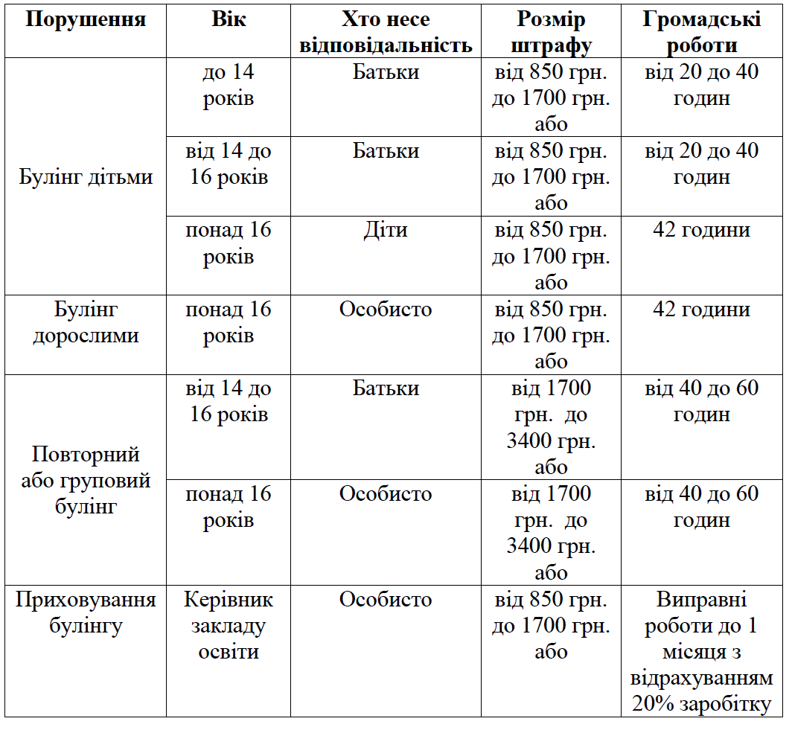
Протоколи за вчинення цього порушення уповноважені складати органи національної поліції України, а притягувати до адміністративної відповідальності будуть місцеві суди.

Дитяча лінія - 116 111 або 0 800 500 225 (з 12.00 до 16.00)
Гаряча телефонна лінія щодо булінгу - 116 000
Гаряча лінія з питань запобігання насильству - 116 123 або 0 800 500 335
Уповноважений Верховної Ради з прав людини - 0 800 50 17 20
Уповноважений Президента України з прав дитини - 044 255 76 75
Центр надання безоплатної правової допомоги - 0 800 213 103
Національна поліція України - 102

